Comment valoriser la biodiversité dans nos communes et territoires ?

Le premier confinement imposé par la pandémie de la COVID, au printemps dernier, avait suspendu les tontes et fauchages des espaces verts, bords de routes et bas-côtés de nos communes et territoires. Il en a résulté l’émergence d’une nouvelle biodiversité tant dans nos villes que nos campagnes.
Si la présence de nombreuses plantes fleuries avait été remarquée, le développement naturel de la végétation printanière avait également favorisé la faune associée, insectes, reptiles ou d’autres vertébrés comme les oiseaux ou des mammifères. La période était optimale pour la reproduction de nombre d’entre eux. Cela a contribué à ralentir l’érosion de la biodiversité observée, avec parfois la révélation d’espèces rares et menacées insoupçonnées.

Cette biodiversité fut très appréciée par les citoyens car elle répondait à leurs nouvelles attentes. Le maintien de la richesse de cet environnement est possible par un entretien adapté des espaces verts, prenant en compte les cycles biologiques des plantes et de la faune associée. Cela peut se faire, selon les cas, par une adaptation des méthodes et/ou des calendriers d’interventions. En communiquant sur ces actions et leurs résultats attendus, elles deviennent alors comprises et appréciées.

ABIOME
« Agissons ensemble pour la biodiversité et les écosystèmes menacés »
Contact et conseils : abiome@yahoo.com
Dans votre commune : XXXX, adresse

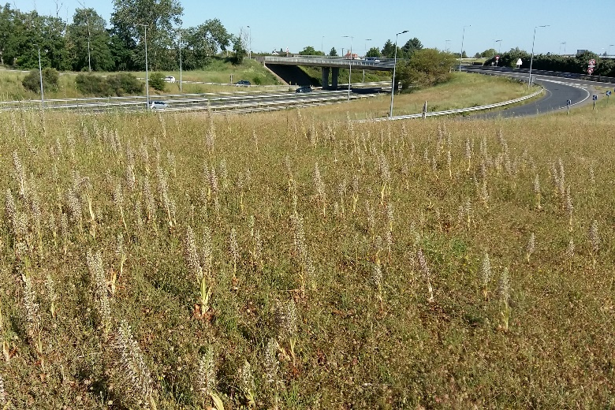
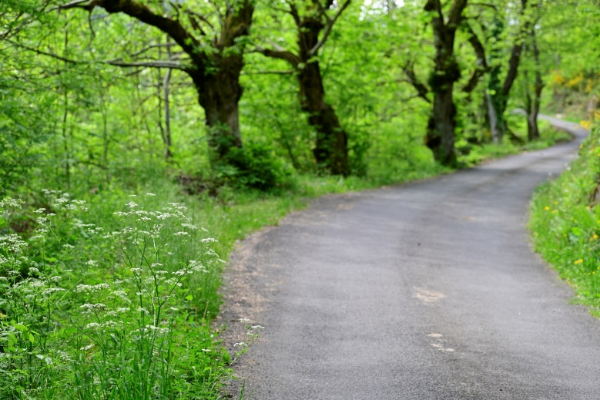
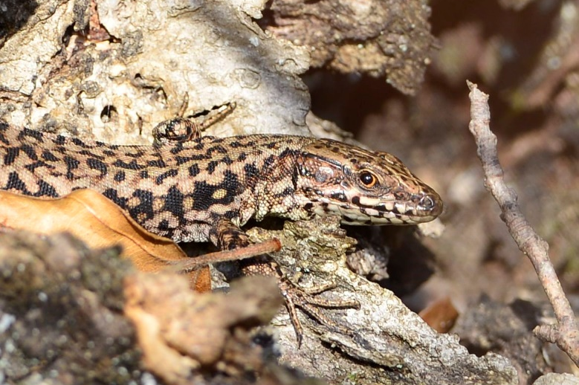
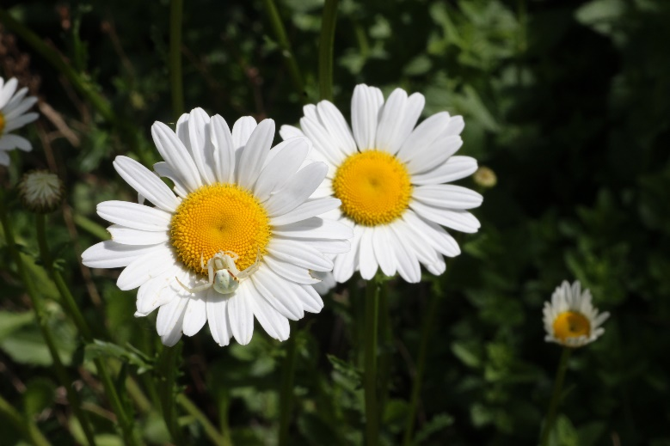
Exemples de bas-côtés refleuris et de biodiversité floristique et faunistique (Communes de Florac Trois Rivières / Lozère, d’Orléans / Loiret et d’Olivet / Loiret)
Orchis bouc
Marguerites et araignée crabe
Lézard des murailles
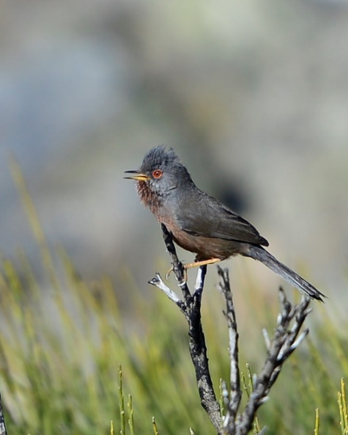
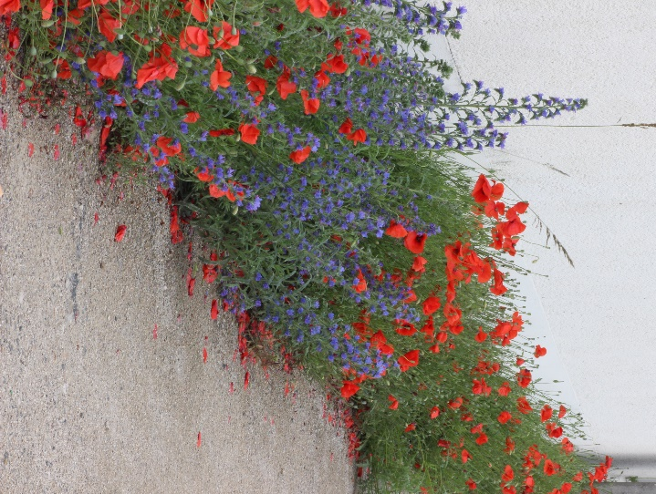
Fauvette pitchou
Coqelicots et vipérines

